Załącznik nr 3

TECZKA PAPIEROWA A4 LAMINOWANA BŁYSZCZĄCA z nadrukiem wg projektu Zamawiającego

- format A4;
- torba z „full” zewnętrznym nadrukiem, bez zadruku wnętrza;
- denko torby jednokolorowe bez gradacji;
- wykonana z papieru powlekanego, matowego 200 g/m²;
- torba pokryta farbą UV;
- uchwyt: biały sznurek z bezbarwnym zakończeniem;
- szerokość boku: 3 cm;
- wymiary torby: 330 x 240 x 30 mm;
- wykonanie torby wg poniższego wzoru;
- nadruk na froncie i tylnej stronie torby wg projektu Zamawiającego;
- zamawiana ilość: 150 szt.

front bok tył bok
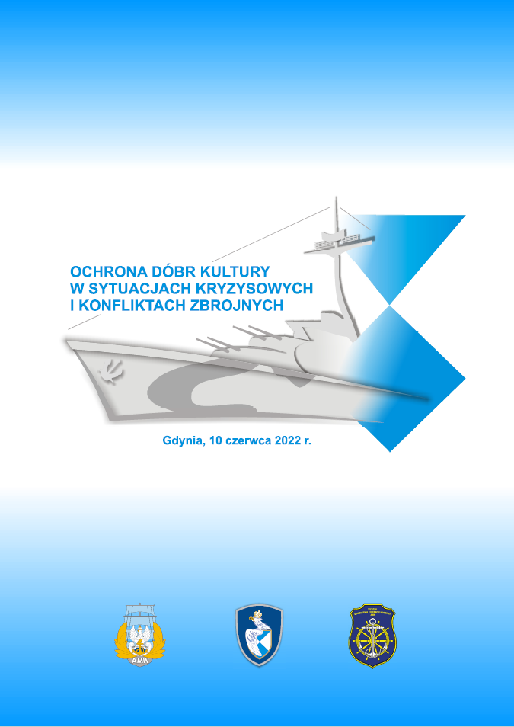
denko

